Szczegółowy opis wyposażenia do szatni do Hali Sportowej AGH

Uwaga: Wszystkie załączone zdjęcia pokazują elementy referencyjne w oparciu o materiały dostępne w ogólnodostępnej ofercie handlowej. Kolorystyka zdjęć przykładowa, przy doborze elementów należy kierować się kolorystyką podaną w opisie parametrów wymaganych.
Zadanie 1: dostawa i montaż szafek szatniowych
SŁ2B
Szafka ubraniowa HPL 2 drzwiowa z ławką
Ilość sztuk | 4
Wymiary | 740x820 (gł korpusu szafy = 500) x2000mm [szer.x gł.x wys.]
Opis  Wymagane parametry | Kolor biały RAL 9010  Szafki dostarczone mają być jako moduły wieloszafkowe w oparciu o projekt rozmieszczenia szafek w szatniach.  Szafki z płyt kompaktowych HPL:  - front z płyty HPL o grubości 10 mm  - plecy i ścianki wewnętrzne działowe - HPL o gr min. 3 mm  - Konstrukcja szafki profil aluminiowy anodowany.  - Zawiasy 180 stopni uchyłu  Korpus szafki osadzony na stelażu aluminiowym z nóżkami,  Wentylacja szafki zlokalizowana na plecach szafki (perforacja). Dodatkowa wentylacja może być zapewniona w spodzie szafki.  Zawiasy wykonane z materiału odpornego na warunki atmosferyczne, niedostępne z zewnątrz  Stopki regulowane względem najwyższego miejsca na posadzce.  Każda szafka powinna być wyposażona w dwa haczyki podwójne z boku szafki  i półkę.  Zamykanie szafek – na kłódki (kłódki nie wchodzą w zakres zamówienia).  Rodzaj zamka - Zamek do szafy kłódkowy, metalowy z zabezpieczeniem antykorozyjnym. Średnica kabłąka kłódki od 5 mm do 7,5 mm.  Szafka powinna mieć naniesiony numer – wielkość numeru 3-4cm w kolorze czarnym.  Ławka - siedzisko HPL o gr 10mm, stelaż aluminiowy lub stalowy malowany proszkowo
Przykładowy wygląd | 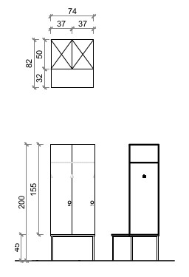
Uwagi

SŁ2G
Szafka ubraniowa HPL 2 drzwiowa z ławką
Ilość sztuk | 3
wymiary | 740x820 (gł korpusu szafy = 500) x2000mm [szer.x gł.x wys.]
Opis  Wymagane parametry | Kolor grafit - RAL 7016  Szafki dostarczone mają być jako moduły wieloszafkowe w oparciu o projekt rozmieszczenia szafek w szatniach.  Szafki z płyt kompaktowych HPL:  - front z płyty HPL o grubości 10 mm  - plecy i ścianki wewnętrzne działowe - HPL o gr min. 3 mm  - Konstrukcja szafki profil aluminiowy anodowany.  - Zawiasy 180 stopni uchyłu  Korpus szafki osadzony na stelażu aluminiowym z nóżkami,  Wentylacja szafki zlokalizowana na plecach szafki (perforacja). Dodatkowa wentylacja może być zapewniona w spodzie szafki.  Zawiasy wykonane z materiału odpornego na warunki atmosferyczne, niedostępne z zewnątrz  Stopki regulowane względem najwyższego miejsca na posadzce.  Każda szafka powinna być wyposażona w dwa haczyki podwójne z boku szafki  i półkę.  Zamykanie szafek – na kłódki (kłódki nie wchodzą w zakres zamówienia).  Rodzaj zamka - Zamek do szafy kłódkowy, metalowy z zabezpieczeniem antykorozyjnym. Średnica kabłąka kłódki od 5 mm do 7,5 mm.  Szafka powinna mieć naniesiony numer – wielkość numeru 3-4cm w kolorze czarnym.  Ławka - siedzisko HPL o gr 10mm, stelaż aluminiowy lub stalowy malowany proszkowo
Przykładowy wygląd | 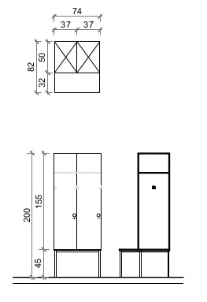
Uwagi

SŁ3B
Szafka ubraniowa HPL 3 - drzwiowa z ławką
Ilość sztuk | 17
wymiary | 1110x820 (gł korpusu szafy = 500) x2000mm [szer.x gł.x wys.]
Opis  Wymagane parametry | Kolor biały - RAL 9010  Szafki dostarczone mają być jako moduły wieloszafkowe w oparciu o projekt rozmieszczenia szafek w szatniach.  Szafki z płyt kompaktowych HPL:  - front z płyty HPL o grubości 10 mm  - plecy i ścianki wewnętrzne działowe - HPL o gr min. 3 mm  - Konstrukcja szafki profil aluminiowy anodowany.  - Zawiasy 180 stopni uchyłu  Korpus szafki osadzony na stelażu aluminiowym z nóżkami,  Wentylacja szafki zlokalizowana na plecach szafki (perforacja). Dodatkowa wentylacja może być zapewniona w spodzie szafki.  Zawiasy wykonane z materiału odpornego na warunki atmosferyczne, niedostępne z zewnątrz  Stopki regulowane względem najwyższego miejsca na posadzce.  Każda szafka powinna być wyposażona w dwa haczyki podwójne z boku szafki  i półkę.  Zamykanie szafek – na kłódki (kłódki nie wchodzą w zakres zamówienia).  Rodzaj zamka - Zamek do szafy kłódkowy, metalowy z zabezpieczeniem antykorozyjnym. Średnica kabłąka kłódki od 5 mm do 7,5 mm.  Szafka powinna mieć naniesiony numer – wielkość numeru 3-4cm w kolorze czarnym.  Ławka - siedzisko HPL o gr 10mm, stelaż aluminiowy lub stalowy malowany proszkowo
Przykładowy wygląd | 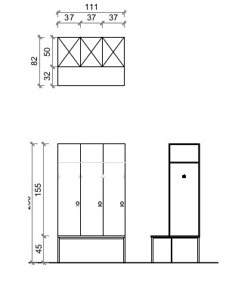
Uwagi

SŁ3G
Szafka ubraniowa HPL 3 - drzwiowa z ławką
Ilość sztuk | 1
wymiary | 1110x820 (gł korpusu szafy = 500) x2000mm [szer.x gł.x wys.]
Opis  Wymagane parametry | Kolor grafit - RAL 7016  Szafki dostarczone mają być jako moduły wieloszafkowe w oparciu o projekt rozmieszczenia szafek w szatniach.  Szafki z płyt kompaktowych HPL:  - front z płyty HPL o grubości 10 mm  - plecy i ścianki wewnętrzne działowe - HPL o gr min. 3 mm  - Konstrukcja szafki profil aluminiowy anodowany.  - Zawiasy 180 stopni uchyłu  Korpus szafki osadzony na stelażu aluminiowym z nóżkami,  Wentylacja szafki zlokalizowana na plecach szafki (perforacja). Dodatkowa wentylacja może być zapewniona w spodzie szafki.  Zawiasy wykonane z materiału odpornego na warunki atmosferyczne, niedostępne z zewnątrz  Stopki regulowane względem najwyższego miejsca na posadzce.  Każda szafka powinna być wyposażona w dwa haczyki podwójne z boku szafki  i półkę.  Zamykanie szafek – na kłódki (kłódki nie wchodzą w zakres zamówienia).  Rodzaj zamka - Zamek do szafy kłódkowy, metalowy z zabezpieczeniem antykorozyjnym. Średnica kabłąka kłódki od 5 mm do 7,5 mm.  Szafka powinna mieć naniesiony numer – wielkość numeru 3-4cm w kolorze czarnym.  Ławka - siedzisko HPL o gr 10mm, stelaż aluminiowy lub stalowy malowany proszkowo
Przykładowy wygląd | 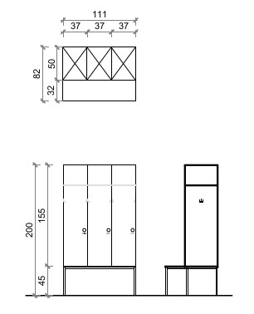
Uwagi

SŁ3Ga
Szafka ubraniowa HPL 3 - drzwiowa z ławką
Ilość sztuk | 1
wymiary | 1110x1000 (gł korpusu szafy = 500) x2000mm [szer.x gł.x wys.]
Opis  Wymagane parametry | Kolor grafit - RAL 7016  Szafki dostarczone mają być jako moduły wieloszafkowe w oparciu o projekt rozmieszczenia szafek w szatniach.  Szafki z płyt kompaktowych HPL:  - front z płyty HPL o grubości 10 mm  - plecy i ścianki wewnętrzne działowe - HPL o gr min. 3 mm  - Konstrukcja szafki profil aluminiowy anodowany.  - Zawiasy 180 stopni uchyłu  Korpus szafki osadzony na stelażu aluminiowym z nóżkami,  Wentylacja szafki zlokalizowana na plecach szafki (perforacja). Dodatkowa wentylacja może być zapewniona w spodzie szafki.  Zawiasy wykonane z materiału odpornego na warunki atmosferyczne, niedostępne z zewnątrz  Stopki regulowane względem najwyższego miejsca na posadzce.  Każda szafka powinna być wyposażona w dwa haczyki podwójne z boku szafki  i półkę.  Zamykanie szafek – na kłódki (kłódki nie wchodzą w zakres zamówienia).  Rodzaj zamka - Zamek do szafy kłódkowy, metalowy z zabezpieczeniem antykorozyjnym. Średnica kabłąka kłódki od 5 mm do 7,5 mm.  Szafka powinna mieć naniesiony numer – wielkość numeru 3-4cm w kolorze czarnym.  Ławka - siedzisko HPL o gr 10mm, stelaż aluminiowy lub stalowy malowany proszkowo
Przykładowy wygląd | 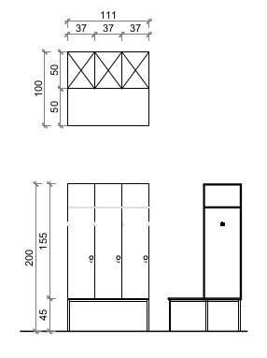
Uwagi

SŁ3Gb
Szafka ubraniowa HPL 3 - drzwiowa z ławką
Ilość sztuk | 1
wymiary | 1055x1000 (gł korpusu szafy = 500) x2000mm [szer.x gł.x wys.]
Opis  Wymagane parametry | Kolor grafit - RAL 7016  Szafki dostarczone mają być jako moduły wieloszafkowe w oparciu o projekt rozmieszczenia szafek w szatniach.  Szafki z płyt kompaktowych HPL:  - front z płyty HPL o grubości 10 mm  - plecy i ścianki wewnętrzne działowe - HPL o gr min. 3 mm  - Konstrukcja szafki profil aluminiowy anodowany.  - Zawiasy 180 stopni uchyłu  Korpus szafki osadzony na stelażu aluminiowym z nóżkami,  Wentylacja szafki zlokalizowana na plecach szafki (perforacja). Dodatkowa wentylacja może być zapewniona w spodzie szafki.  Zawiasy wykonane z materiału odpornego na warunki atmosferyczne, niedostępne z zewnątrz  Stopki regulowane względem najwyższego miejsca na posadzce.  Każda szafka powinna być wyposażona w dwa haczyki podwójne z boku szafki  i półkę.  Zamykanie szafek – na kłódki (kłódki nie wchodzą w zakres zamówienia).  Rodzaj zamka - Zamek do szafy kłódkowy, metalowy z zabezpieczeniem antykorozyjnym. Średnica kabłąka kłódki od 5 mm do 7,5 mm.  Szafka powinna mieć naniesiony numer – wielkość numeru 3-4cm w kolorze czarnym.  Ławka - siedzisko HPL o gr 10mm, stelaż aluminiowy lub stalowy malowany proszkowo
Przykładowy wygląd | 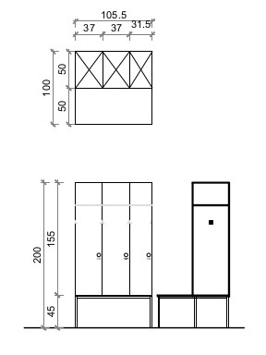
Uwagi

SR4B
Szafka ubraniowa HPL 4 - drzwiowa z ławką
Ilość sztuk | 1
wymiary | 1110x1000 (gł korpusu szafy = 500) x2000mm [szer.x gł.x wys.]
Opis  Wymagane parametry | Kolor biały - RAL 9010  Zestaw szafek narożnych. Szafki dostarczone mają być jako moduły wieloszafkowe w oparciu o projekt rozmieszczenia szafek w szatniach.  Szafki z płyt kompaktowych HPL:  - front z płyty HPL o grubości 10 mm  - plecy i ścianki wewnętrzne działowe - HPL o gr min. 3 mm  - Konstrukcja szafki profil aluminiowy anodowany.  - Zawiasy 180 stopni uchyłu  Korpus szafki osadzony na stelażu aluminiowym z nóżkami,  Wentylacja szafki zlokalizowana na plecach szafki (perforacja). Dodatkowa wentylacja może być zapewniona w spodzie szafki.  Zawiasy wykonane z materiału odpornego na warunki atmosferyczne, niedostępne z zewnątrz  Stopki regulowane względem najwyższego miejsca na posadzce.  Każda szafka powinna być wyposażona w dwa haczyki podwójne z boku szafki  i półkę.  Zamykanie szafek – na kłódki (kłódki nie wchodzą w zakres zamówienia).  Rodzaj zamka - Zamek do szafy kłódkowy, metalowy z zabezpieczeniem antykorozyjnym. Średnica kabłąka kłódki od 5 mm do 7,5 mm.  Szafka powinna mieć naniesiony numer – wielkość numeru 3-4cm w kolorze czarnym.  Ławka - siedzisko HPL o gr 10mm, stelaż aluminiowy lub stalowy malowany proszkowo Kierunek otwierania drzwi szafek narożnych – do ustalenia z Inwestorem w trakcie montażu.
Przykładowy wygląd | 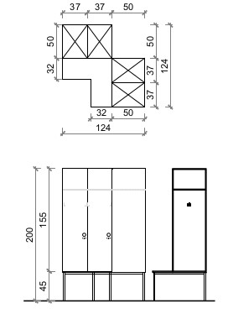
Uwagi

ST2B
Szafka ubraniowa HPL 2 - drzwiowa
Ilość sztuk | 2
wymiary | 370x 500 x2000mm [szer.x gł.x wys.]
Opis  Wymagane parametry | Kolor biały - RAL 9010  Szafki z płyt kompaktowych HPL:  - front z płyty HPL o grubości 10 mm  - plecy i ścianki wewnętrzne działowe - HPL o gr min. 3 mm  - Konstrukcja szafki profil aluminiowy anodowany.  - Zawiasy 180 stopni uchyłu  Pojedyncza szafka dzielona (2 komory).  Korpus szafki osadzony na stelażu aluminiowym z nóżkami,  Nóżki wys. 20cm, wysokość każdej z komór – 90cm.  Wentylacja szafki zlokalizowana na plecach szafki (perforacja). Dodatkowa wentylacja może być zapewniona w spodzie szafki.  Zawiasy wykonane z materiału odpornego na warunki atmosferyczne, niedostępne z zewnątrz  Stopki regulowane względem najwyższego miejsca na posadzce.  Każda szafka powinna być wyposażona w dwa haczyki podwójne z boku szafki.  Zamykanie szafek – na kłódki (kłódki nie wchodzą w zakres zamówienia).  Rodzaj zamka - Zamek do szafy kłódkowy, metalowy z zabezpieczeniem antykorozyjnym. Średnica kabłąka kłódki od 5 mm do 7,5 mm.  Szafka powinna mieć naniesiony numer – wielkość numeru 3-4cm w kolorze czarnym.
Przykładowy wygląd | 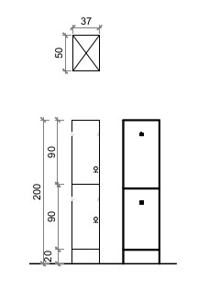
Uwagi

ST2Ba
Szafka ubraniowa HPL 2 - drzwiowa
Ilość sztuk | 2
wymiary | 320x 500 x2000mm [szer.x gł.x wys.]
Opis  Wymagane parametry | Kolor biały - RAL 9010  Szafki z płyt kompaktowych HPL:  - front z płyty HPL o grubości 10 mm  - plecy i ścianki wewnętrzne działowe - HPL o gr min. 3 mm  - Konstrukcja szafki profil aluminiowy anodowany.  - Zawiasy 180 stopni uchyłu  Pojedyncza szafka dzielona (2 komory). Korpus szafki osadzony na stelażu aluminiowym z nóżkami,  Nóżki wys. 20cm, wysokość każdej z komór – 90cm.  Wentylacja szafki zlokalizowana na plecach szafki (perforacja). Dodatkowa wentylacja może być zapewniona w spodzie szafki.  Zawiasy wykonane z materiału odpornego na warunki atmosferyczne, niedostępne z zewnątrz  Stopki regulowane względem najwyższego miejsca na posadzce.  Każda szafka powinna być wyposażona w dwa haczyki podwójne z boku szafki.  Zamykanie szafek – na kłódki (kłódki nie wchodzą w zakres zamówienia).  Rodzaj zamka - Zamek do szafy kłódkowy, metalowy z zabezpieczeniem antykorozyjnym. Średnica kabłąka kłódki od 5 mm do 7,5 mm.  Szafka powinna mieć naniesiony numer – wielkość numeru 3-4cm w kolorze czarnym.
Przykładowy wygląd | 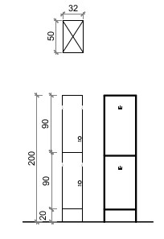
Uwagi

ST4B
Szafka ubraniowa HPL 4 - drzwiowa
Ilość sztuk | 11
wymiary | 740x 500 x2000mm [szer.x gł.x wys.]
Opis  Wymagane parametry | Kolor biały - RAL 9010  Szafki z płyt kompaktowych HPL:  - front z płyty HPL o grubości 10 mm  - plecy i ścianki wewnętrzne działowe - HPL o gr min. 3 mm  - Konstrukcja szafki profil aluminiowy anodowany.  - Zawiasy 180 stopni uchyłu  Szafka dzielona w pionie (2 komory). Korpus szafki osadzony na stelażu aluminiowym z nóżkami,  Nóżki wys. 20cm, wysokość każdej z komór – 90cm.  Wentylacja szafki zlokalizowana na plecach szafki (perforacja). Dodatkowa wentylacja może być zapewniona w spodzie szafki.  Zawiasy wykonane z materiału odpornego na warunki atmosferyczne, niedostępne z zewnątrz  Stopki regulowane względem najwyższego miejsca na posadzce.  Każda szafka powinna być wyposażona w dwa haczyki podwójne z boku szafki.  Zamykanie szafek – na kłódki (kłódki nie wchodzą w zakres zamówienia).  Rodzaj zamka - Zamek do szafy kłódkowy, metalowy z zabezpieczeniem antykorozyjnym. Średnica kabłąka kłódki od 5 mm do 7,5 mm.  Szafka powinna mieć naniesiony numer – wielkość numeru 3-4cm w kolorze czarnym.
Przykładowy wygląd | 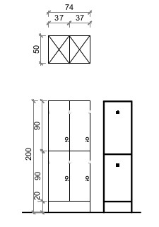
Uwagi

ST6B
Szafka ubraniowa HPL 6 - drzwiowa
Ilość sztuk | 13
wymiary | 1110x 500 x2000mm [szer.x gł.x wys.]
Opis  Wymagane parametry | Kolor biały - RAL 9010  Szafki dostarczone mają być jako moduły wieloszafkowe w oparciu o projekt rozmieszczenia szafek w szatniach.  Szafki z płyt kompaktowych HPL:  - front z płyty HPL o grubości 10 mm  - plecy i ścianki wewnętrzne działowe - HPL o gr min. 3 mm  - Konstrukcja szafki profil aluminiowy anodowany.  - Zawiasy 180 stopni uchyłu  Szafka dzielona w pionie (2 komory). Korpus szafki osadzony na stelażu aluminiowym z nóżkami,  Nóżki wys. 20cm, wysokość każdej z komór – 90cm.  Wentylacja szafki zlokalizowana na plecach szafki (perforacja). Dodatkowa wentylacja może być zapewniona w spodzie szafki.  Zawiasy wykonane z materiału odpornego na warunki atmosferyczne, niedostępne z zewnątrz  Stopki regulowane względem najwyższego miejsca na posadzce.  Każda szafka powinna być wyposażona w dwa haczyki podwójne z boku szafki.  Zamykanie szafek – na kłódki (kłódki nie wchodzą w zakres zamówienia).  Rodzaj zamka - Zamek do szafy kłódkowy, metalowy z zabezpieczeniem antykorozyjnym. Średnica kabłąka kłódki od 5 mm do 7,5 mm.  Szafka powinna mieć naniesiony numer – wielkość numeru 3-4cm w kolorze czarnym.
Przykładowy wygląd | 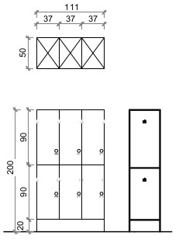
Uwagi

ST2BN
Szafka ubraniowa HPL 2 - drzwiowa dostosowana dla osób niepełnosprawnych
Ilość sztuk | 2
wymiary | 740 x 500 x 2000mm [szer.x gł.x wys.]
Opis  Wymagane parametry | Kolor biały - RAL 9010  Szafki dostarczone mają być jako moduły wieloszafkowe w oparciu o projekt rozmieszczenia szafek w szatniach.  Szafki z płyt kompaktowych HPL:  - front z płyty HPL o grubości 10 mm  - plecy i ścianki wewnętrzne działowe - HPL o gr min. 3 mm  - Konstrukcja szafki profil aluminiowy anodowany.  - Zawiasy 180 stopni uchyłu  Wentylacja szafki zlokalizowana na plecach szafki (perforacja). Dodatkowa wentylacja może być zapewniona w spodzie szafki.  Zawiasy wykonane z materiału odpornego na warunki atmosferyczne, niedostępne z zewnątrz  Korpus szafki osadzony na stelażu aluminiowym z nóżkami,  Stopki regulowane względem najwyższego miejsca na posadzce.  Szafka wyposażona w:  - uchwyt zamykany na kłódkę  - uchwyt na drzwiach na wys. 90 cm  - każda skrytka wyposażona w 2 - haczyki podwójne dostosowane dla os. niepełnosprawnych  - belkę na wieszaki - 2 sztuki, pierwsza na wysokości 120cm, druga na wysokości 190 cm  Zamykanie szafek – na kłódki (kłódki nie wchodzą w zakres zamówienia).  Rodzaj zamka - Zamek do szafy kłódkowy, metalowy z zabezpieczeniem antykorozyjnym. Średnica kabłąka kłódki od 5 mm do 7,5 mm.  Szafka powinna mieć naniesiony numer – wielkość numeru 3-4cm w kolorze czarnym.
Przykładowy wygląd | 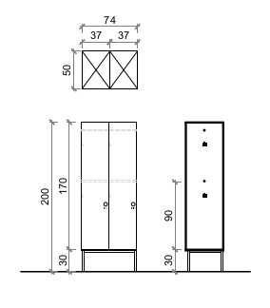
Uwagi

ST3BN
Szafka ubraniowa HPL 3 - drzwiowa dostosowana dla osób niepełnosprawnych
Ilość sztuk | 4
wymiary | 1110 x 500 x 2000mm [szer.x gł.x wys.]
Opis  Wymagane parametry | Kolor biały - RAL 9010  Szafki dostarczone mają być jako moduły wieloszafkowe w oparciu o projekt rozmieszczenia szafek w szatniach.  Szafki z płyt kompaktowych HPL:  - front z płyty HPL o grubości 10 mm  - plecy i ścianki wewnętrzne działowe - HPL o gr min. 3 mm  - Konstrukcja szafki profil aluminiowy anodowany.  - Zawiasy 180 stopni uchyłu  Wentylacja szafki zlokalizowana na plecach szafki (perforacja). Dodatkowa wentylacja może być zapewniona w spodzie szafki.  Zawiasy wykonane z materiału odpornego na warunki atmosferyczne, niedostępne z zewnątrz  Korpus szafki osadzony na stelażu aluminiowym z nóżkami,  Stopki regulowane względem najwyższego miejsca na posadzce.  Szafka wyposażona w:  - uchwyt zamykany na kłódkę  - uchwyt na drzwiach na wys. 90 cm  - każda skrytka wyposażona w 2 - haczyki podwójne dostosowane dla os. niepełnosprawnych  - belkę na wieszaki - 2 sztuki, pierwsza na wysokości 120cm, druga na wysokości 190 cm  Zamykanie szafek – na kłódki (kłódki nie wchodzą w zakres zamówienia).  Rodzaj zamka - Zamek do szafy kłódkowy, metalowy z zabezpieczeniem antykorozyjnym. Średnica kabłąka kłódki od 5 mm do 7,5 mm.  Szafka powinna mieć naniesiony numer – wielkość numeru 3-4cm w kolorze czarnym.
Przykładowy wygląd | 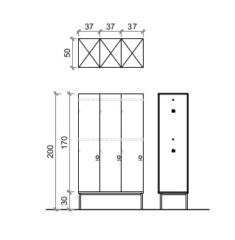
Uwagi

ST3GN
Szafka ubraniowa HPL 3 - drzwiowa dostosowana dla osób niepełnosprawnych
Ilość sztuk | 2
wymiary | 1110 x 500 x2000mm [szer.x gł.x wys.]
Opis  Wymagane parametry | Kolor grafitowy - RAL 7016  Szafki dostarczone mają być jako moduły wieloszafkowe w oparciu o projekt rozmieszczenia szafek w szatniach.  Szafki z płyt kompaktowych HPL:  - front z płyty HPL o grubości 10 mm  - plecy i ścianki wewnętrzne działowe - HPL o gr min. 3 mm  - Konstrukcja szafki profil aluminiowy anodowany.  - Zawiasy 180 stopni uchyłu  Wentylacja szafki zlokalizowana na plecach szafki (perforacja). Dodatkowa wentylacja może być zapewniona w spodzie szafki.  Zawiasy wykonane z materiału odpornego na warunki atmosferyczne, niedostępne z zewnątrz  Korpus szafki osadzony na stelażu aluminiowym z nóżkami,  Stopki regulowane względem najwyższego miejsca na posadzce.  Szafka wyposażona w:  - uchwyt zamykany na kłódkę  - uchwyt na drzwiach na wys. 90 cm  - każda skrytka wyposażona w 2 - haczyki podwójne dostosowane dla os. niepełnosprawnych  - belkę na wieszaki - 2 sztuki, pierwsza na wysokości 120cm, druga na wysokości 190 cm  Zamykanie szafek – na kłódki (kłódki nie wchodzą w zakres zamówienia).  Rodzaj zamka - Zamek do szafy kłódkowy, metalowy z zabezpieczeniem antykorozyjnym. Średnica kabłąka kłódki od 5 mm do 7,5 mm.  Szafka powinna mieć naniesiony numer – wielkość numeru 3-4cm w kolorze czarnym.
Przykładowy wygląd | 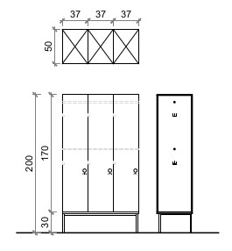
Uwagi

Zadanie 2: dostawa i montaż ławek i wieszaków

Ł1C
Ławka
Ilość sztuk | 14
wymiary | 1000x300x450mm
Opis  Wymagane parametry | Kolor RAL 3000 (czerwony) - siedzisko +korpus  - konstrukcja metalowa ze stalowej rury kwadratowej (wym. min. 30x30mm), malowana proszkowo .  - listwy siedziska z tworzywa sztucznego w kolorze RAL 3000 (czerwony)  - Regulowane ślizgacze podłogowe w zakresie 10 mm.  - dopuszczalne obciążenie min 400 kg
Przykładowy wygląd | 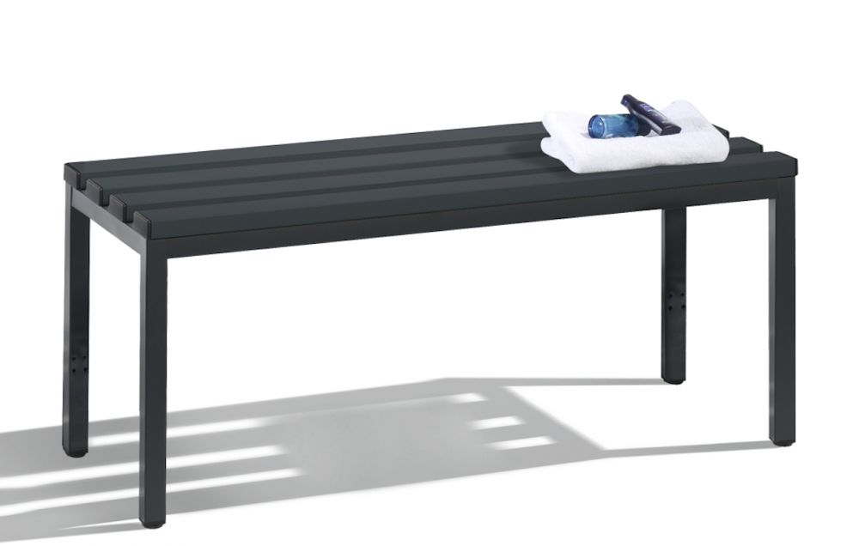
Uwagi

Ł2C
Ławka
Ilość sztuk | 46
wymiary | 1500x300x450mm
Opis  Wymagane parametry | Kolor RAL 3000 (czerwony)- siedzisko +korpus  - konstrukcja metalowa ze stalowej rury kwadratowej (wym. min. 30x30mm), malowana proszkowo .  - listwy siedziska z tworzywa sztucznego w kolorze RAL 3000 (czerwony)  - Regulowane ślizgacze podłogowe w zakresie 10 mm.  - dopuszczalne obciążenie min 400 kg
Przykładowy wygląd
Uwagi

Ł3CN
Ławka
Ilość sztuk | 10
wymiary | 1500x450x450mm
Opis  Wymagane parametry | Kolor RAL 3000 (czerwony) - siedzisko +korpus  - konstrukcja metalowa ze stalowej rury kwadratowej (wym. min. 30x30mm), malowana proszkowo .  - listwy siedziska z tworzywa sztucznego w kolorze RAL 3000 (czerwony)  - Regulowane ślizgacze podłogowe w zakresie 10 mm.  - dopuszczalne obciążenie min 400 kg
Przykładowy wygląd
Uwagi

Ł4CN
Ławka
Ilość sztuk | 2
wymiary | 1000x450x450mm
Opis  Wymagane parametry | Kolor RAL 3000 (czerwony) - siedzisko +korpus  - konstrukcja metalowa ze stalowej rury kwadratowej (wym. min. 30x30mm), malowana proszkowo .  - listwy siedziska z tworzywa sztucznego w kolorze RAL 3000 (czerwony)  - Regulowane ślizgacze podłogowe w zakresie 10 mm.  - dopuszczalne obciążenie min 400 kg
Przykładowy wygląd
Uwagi

Ł5
Ławka
Ilość sztuk | 4
wymiary | 2000x450x450mm
Opis  Wymagane parametry | Kolor – biały RAL 9010 - siedzisko +korpus  - konstrukcja metalowa ze stalowej rury kwadratowej (wym. min. 30x30mm), malowana proszkowo .  - listwy siedziska z tworzywa sztucznego w kolorze RAL 9010  - Regulowane ślizgacze podłogowe w zakresie 10 mm.  - dopuszczalne obciążenie min 400 kg
Przykładowy wygląd
Uwagi

Ł6
Ławka
Ilość sztuk | 5
wymiary | 1500x450x450mm
Opis  Wymagane parametry | Kolor – biały RAL 9010 - siedzisko +korpus  - konstrukcja metalowa ze stalowej rury kwadratowej (wym. min. 30x30mm), malowana proszkowo .  - listwy siedziska z tworzywa sztucznego w kolorze RAL 9010  - Regulowane ślizgacze podłogowe w zakresie 10 mm.  - dopuszczalne obciążenie min 400 kg
Przykładowy wygląd
Uwagi

W1C
Wieszak naścienny
Ilość sztuk | 17
wymiary | dł. 100cm wys. ok. 15cm gł. ok. 3cm
Opis  Wymagane parametry | Materiał stal  Powłoka farba proszkowa  Kolor / wykończenie RAL 3000  Materiał Stal S355, min. 2 mm  Rodzaj ścienny  Ilość haczyków 10  Sposób montażu kołki rozporowe z zaślepkami  Udźwig haczyka 30 kg
Przykładowy wygląd | 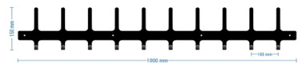  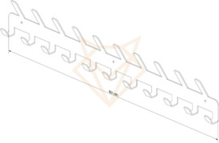
Uwagi

W2
Wieszak naścienny
Ilość sztuk | 4
wymiary | dł. 150cm, wys. ok. 15cm gł. ok. 3cm
Opis  Wymagane parametry | Materiał stal  Powłoka farba proszkowa  Kolor / wykończenie biały - RAL 9010  Materiał Stal S355, min. 2 mm  Rodzaj ścienny  Ilość haczyków 15  Sposób montażu kołki rozporowe z zaślepkami  Udźwig haczyka 30 kg
Przykładowy wygląd
Uwagi

W2C
Wieszak naścienny
Ilość sztuk | 55
wymiary | dł. 150cm, wys. ok. 15cm gł. ok. 3cm
Opis  Wymagane parametry | Materiał stal  Powłoka farba proszkowa  Kolor / wykończenie RAL 3000  Materiał Stal S355, min. 2 mm  Rodzaj ścienny  Ilość haczyków 10  Sposób montażu kołki rozporowe z zaślepkami  Udźwig haczyka 30 kg
Przykładowy wygląd
Uwagi

W3C
Wieszak szatniowy
Ilość sztuk | 12
wymiary | dł. 150cm
Opis  Wymagane parametry | Wieszak ścienny obrotowy podwójny  Wymiary: wysokość: ok. 30cm  Materiał: wykonany z kształtownika stalowego min. 30x30mm  Haki: wykonane z pręta min. 6mm,  spawane do konstrukcji, zabezpieczone gumową nasadką  Ilość haków na całym wieszaku: min. 58 (z podwójnymi uchwytami)  Wykończenie: malowany proszkowo - RAL 3000, numerowane haki, numer haków w kolorze czarny lub innym kontrastowym  Żeton: numerowany za pomocą graweru, ilość zgodna z ilością haków, numer na kolejnych wieszakach kontynuowane, narastająco  Wymiary: min. 6 x3 cm, z otworem na hak  Materiał: laminat grawerski lub plexi
Przykładowy wygląd | 

